Дорогие родители! Ваши дети становятся большими, самостоятельными. Совсем скоро им предстоит отправиться в школу. Поэтому уже сейчас необходимо обучать детей умению ориентироваться в дорожной ситуации, воспитывать у ребенка потребность быть дисциплинированными на улице, осторожными, осмотрительными.
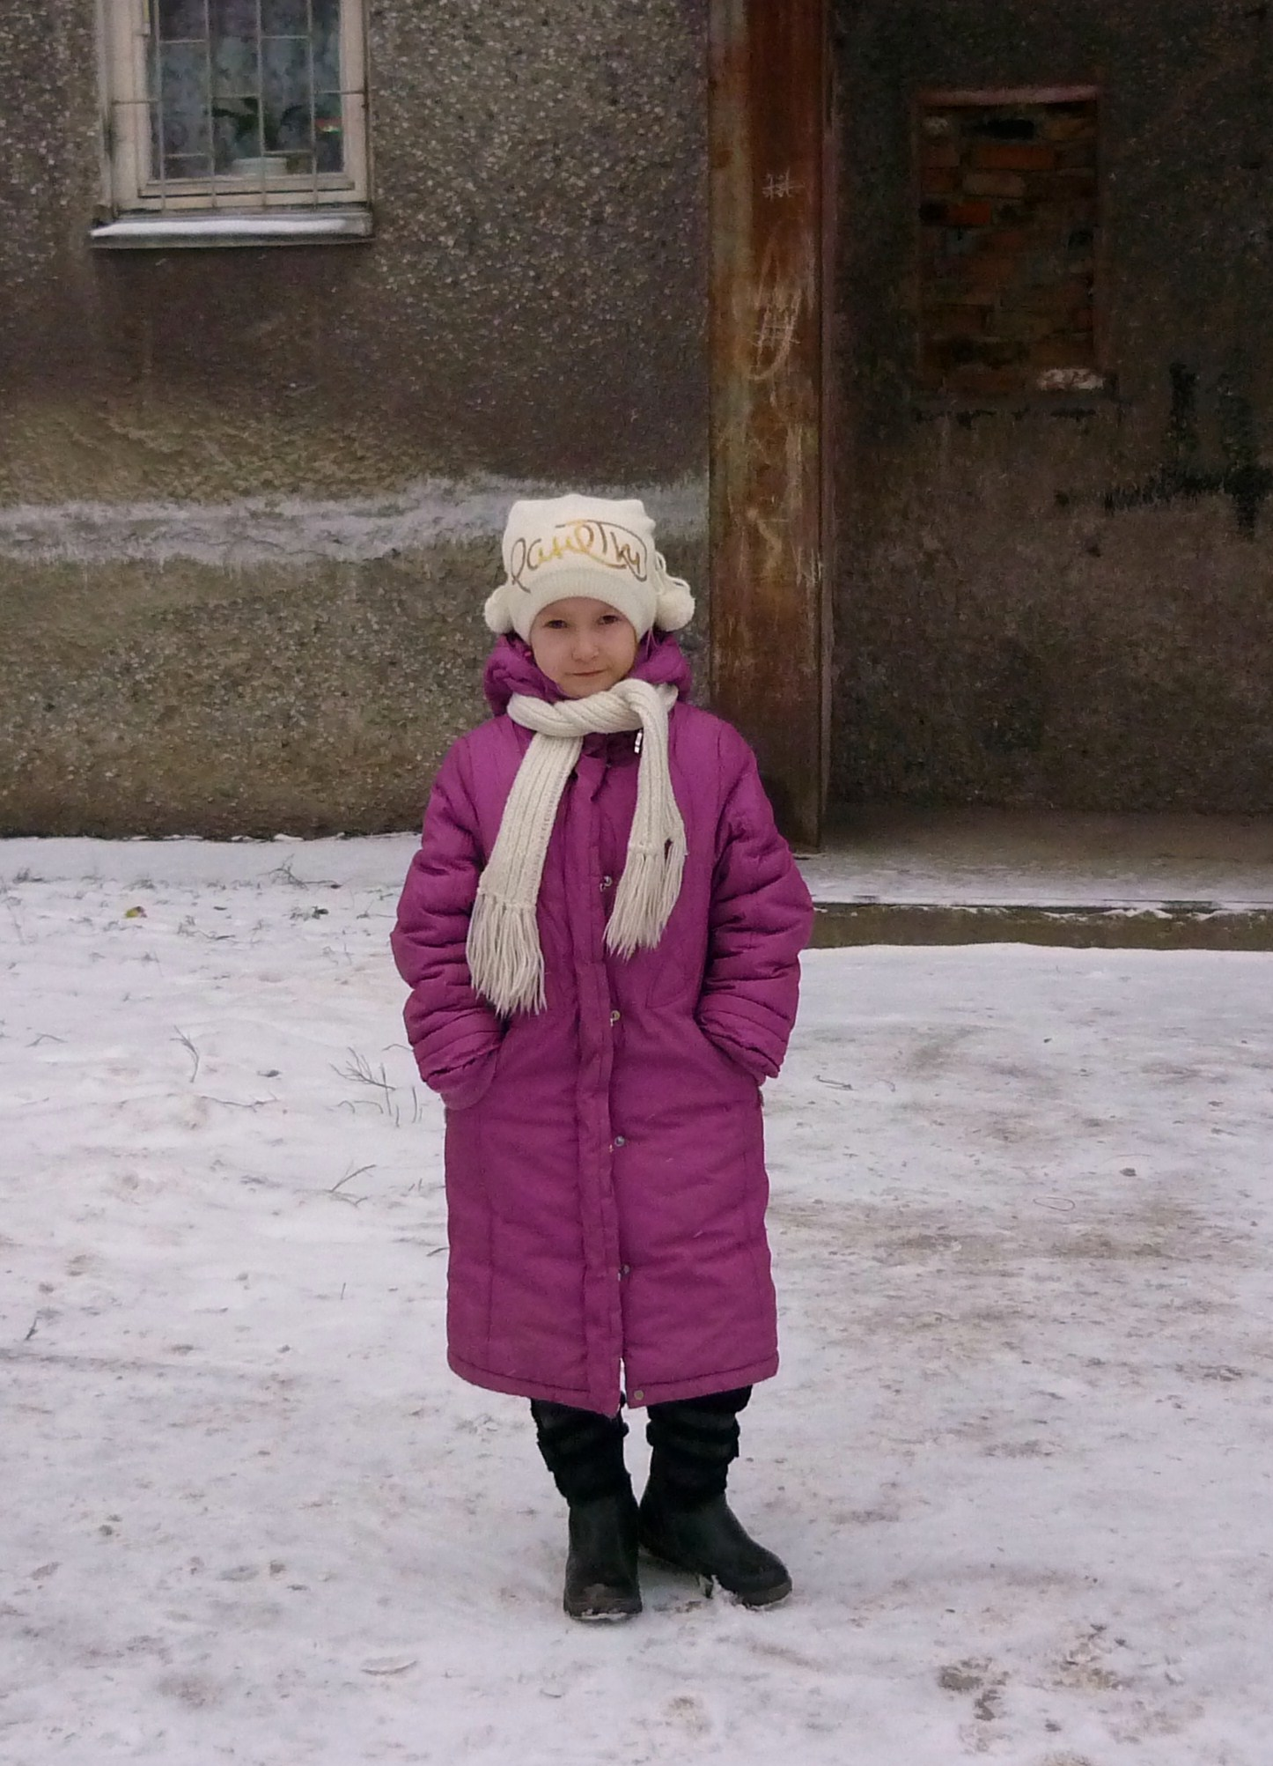
Для того чтобы приучить детей выбирать безопасный путь, давайте попробуем разработать маршрут «дом – детский сад». Договоримся: этот маршрут должен быть не обязательно самым коротким, не обязательно самым быстрым, но обязательно самым безопасным для вашего ребенка.

Ваша задача – вместе с ребенком пройти путь от детского сада до дома, посмотреть на него с точки зрения безопасности и составить на бумаге схему рекомендуемого маршрута и описания к ней.

Сделать его безопасным можете только вы папы и мамы. Ваша задача – сделать свою, в соответствии с вашим маршрутом, схему.
Вы вышли из дома. Ваш подъезд находится внутри двора, или выходит на проезжую часть дороги. Двор заполнен машинами. Обратите внимание на это обстоятельство.\
Значит, от самого порога необходима осторожность.
Напомните детям, что сейчас во дворах много машин. Из-за стоящей машины может выехать и набирать скорость другая. Или какой-то автомобиль вдруг въедет во двор со стороны улицы. Не пропускайте такие особенности маршрута! Нанесите их на свой план. Обязательно обсудите это с детьми.
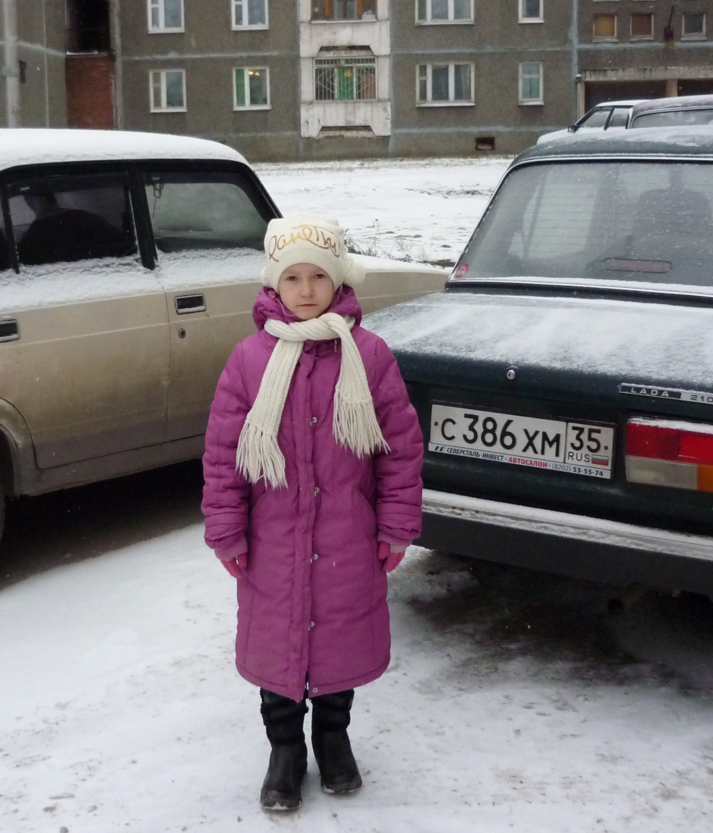
Улица полна неожиданностей – как самая большая, широкая, с интенсивным движением, так и самая маленькая, узкая, по которой в день проходит с десяток машин.
Обговорите с малышом эту ситуации. И не расслабляйтесь.

Беспечность во дворе тоже опасна
Вам предстоит перейти на противоположную сторону улицы. Перед домом, уткнувшись носом в бордюр тротуара, выстроились автомобили. Метров через сто «зебра» и нет ни одной машины. Можно перейти и от подъезда, и по «зебре». Спросите ребенка, какой путь безопаснее. И как, по его мнению, надо переходить проезжую часть улицы там, где закрыт обзор.

Шаг за шагом проследуйте по маршруту, объясните дочке или сыну сложность пути. Чем младше по возрасту ребенок, тем конкретнее должны быть примеры, ситуации, которые вы обсуждаете вместе с ними.
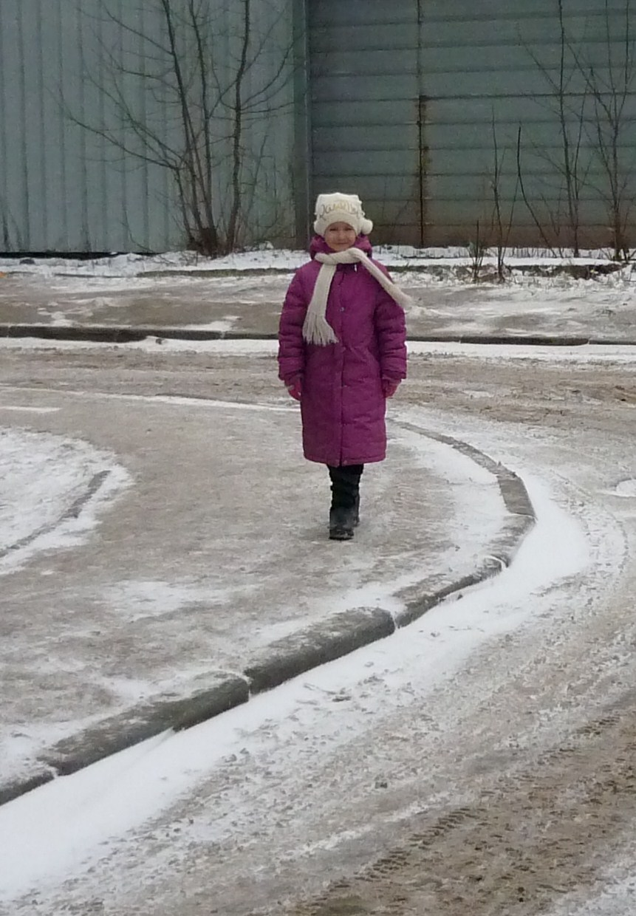

Только активное участие ваших детей в конструировании маршрута заложит в них крепкое знание и принесет отдачу.

Уважаемые родители! Не поленитесь составить свой план конкретной дороги домой и из дома! Важно чтобы ребенок знал правила дорожного движения, умел их творчески применять, и, основываясь на этих правилах, мог самостоятельно оценивать обстановку на улице и принять правильное решение.
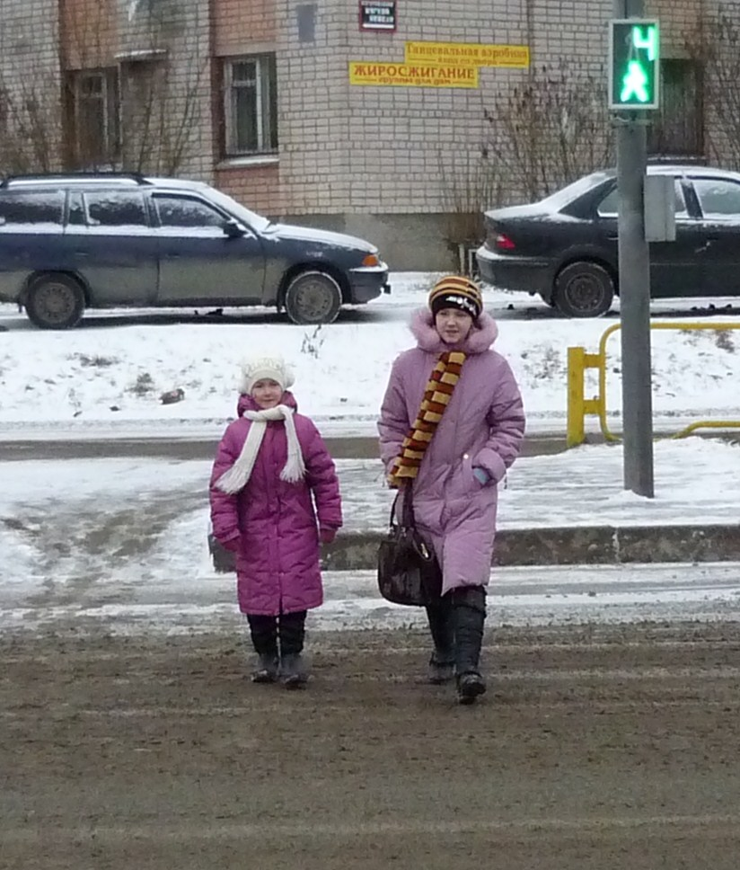
Очень важный момент: выбирая с ребенком маршрут следования из дома к пункту назначения, обязательно обговаривайте направления, по которым ему идти ни в коем случае нельзя. Подробнее разберите, и уж никогда, даже если опаздываете, не нарушайте принятого решения. Ребенок должен привыкнуть: это – табу, запрет.

Как только запрет нарушаете вы, ваша маленькая «обезьянка» сделает тоже самое без вас. Только постоянное, конкретное, систематическое воспитание безопасного поведения на дороге выработает у ребенка культуру этого поведения.

Желаем вам удачи!

